评估资料 注意保存
简 报

第 19 期

四川汽车职业技术学院评估领导小组办公室 2017年9月11日

学院召开评估工作培训指导会

2017年9月11日，评估办在学院行政楼二楼会议室组织22个关键评估要素负责人及相关干事召开评估工作培训指导会，学院党委书记袁应柏，副院长赵虹、杨文勇出席了会议。
杨文勇副院长首先强调我院的评估工作已经进入全面归集资料阶段，全院干部和职工务必高度重视评估工作，按照邓院长“攻坚克难，迎接评估”的讲话精神，全面落实责任，全力以赴投入到评估工作之中，按时、按量全面完成评估工作的阶段任务。他要求各系部、处室务必要按照评估办的统一规范要求进行评估材料的收集、整理、撰写、归档。
赵虹副院长对评估材料的组织管理、立卷归档、文件盒规范、目录格式、文档格式等具体内容进行了统一培训。
最后，她强调评估材料准备要依据评估指标体系，紧扣指标及指标内涵，一一对答，评建材料要有展现学院及系部的人才培养工作自己的特色，突出亮点，按照邓院长要求的时间节点完成各项评估任务。
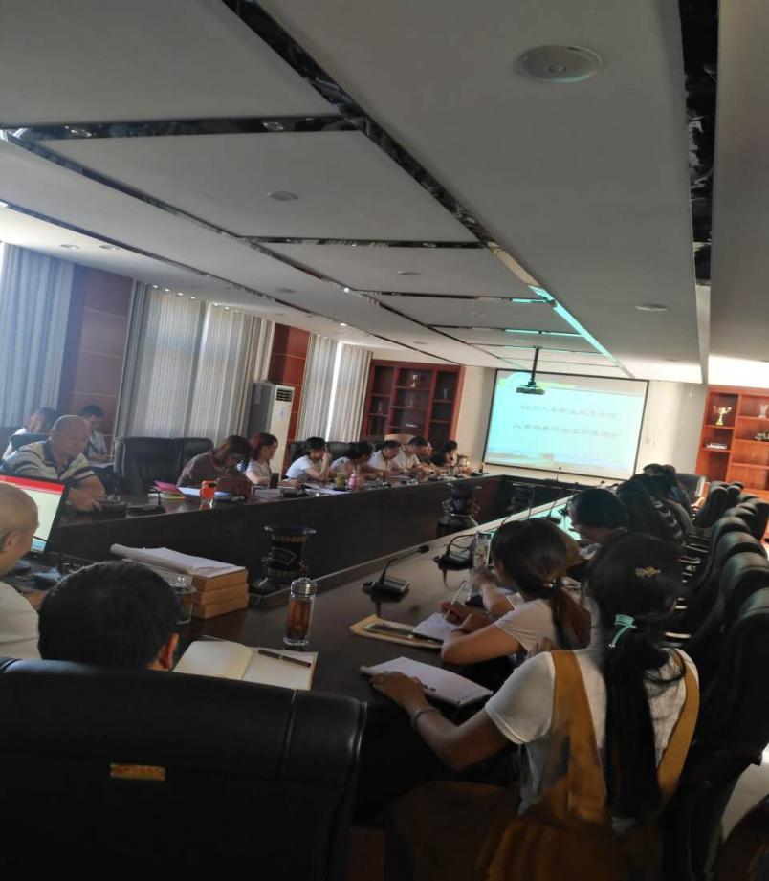
(供稿：评估办 宋静)

送：院领导
发：各系（部）、处、室
2017年9月11日印发

